博雷移门软件（报表打印）

目录
一、订单报表 3
1.合同确认单 3
2.产品生产单 4
3.产品标签打印 5
二、批量打印报表 7
1.批量打印预览产品标签 7
2.批量打印预览材料标签 8
3.批量打印预览概要标签 9
4.批量打印预览生产单 10
5.批量打印预览材料单 11
6.批量打印预览发货单 12
7.批量打印预览送货单 13
三、订货单管理 14
1.订货单打印预览 14
四、订单统计 15
1.综合统计 15
2.客户统计 16
3.业务员统计 17
五、报表打印 18
1.生产单，发货单，送货单 18
2.水晶报表 20

一、订单报表

1.合同确认单
客户下单后系统会自动生成合同确认单
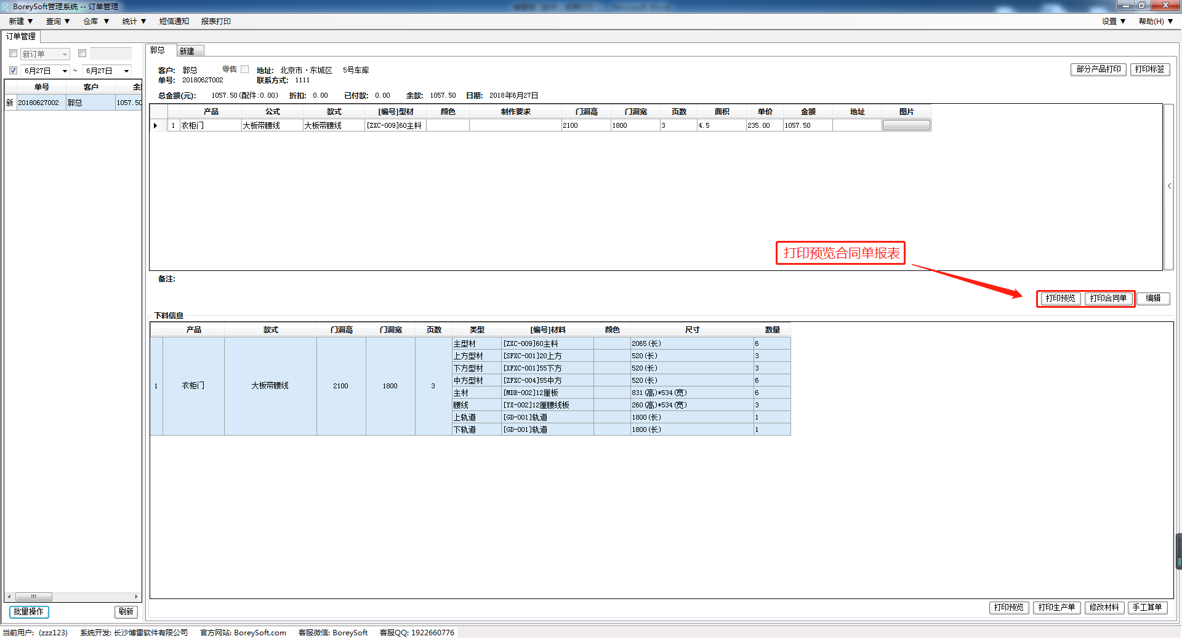

系统自动生成合同确认单显示客户订单信息给到客户确认，客户可通过扫描二维码进行订单进度跟进

2.产品生产单
客户确认订单后就可以打印生产单给到厂里师傅生产制作
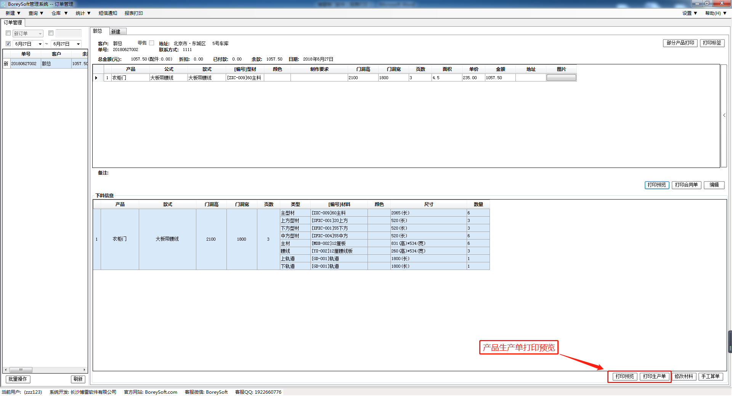

系统自动生成生产单显示产品制作所需材料详情，给到师傅按照生产单的数据进行下料制作，如果厂里的下料制作分为型材师傅和主材师傅，系统自动将生产单拆分为型材单和主菜单方便厂家下料制作
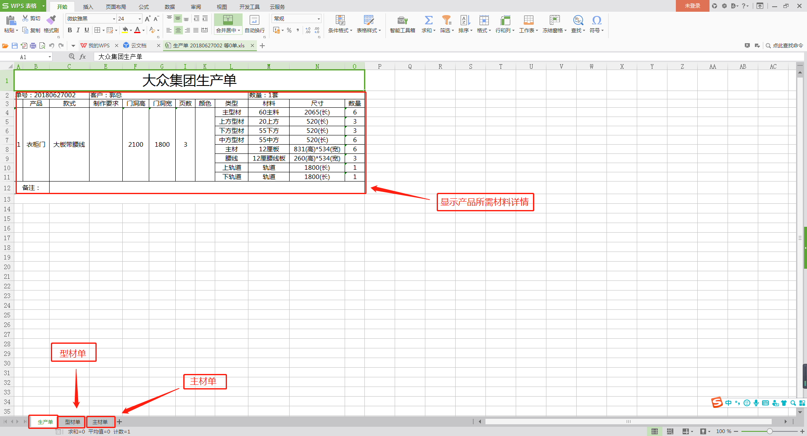

3.产品标签打印
系统自动生成产品合格证标签和材料标签
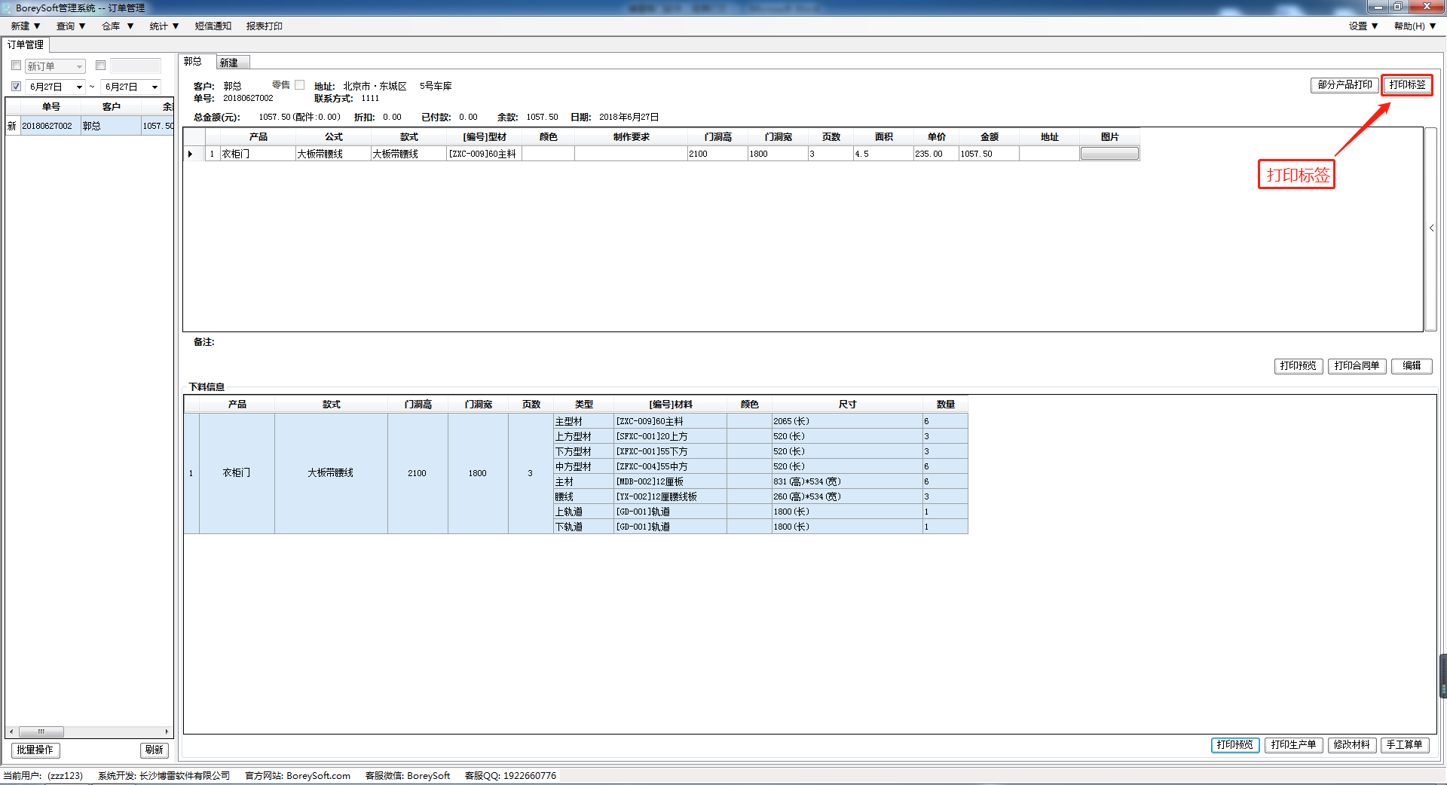

可以进行选择打印预览产品合格证标签及材料标签
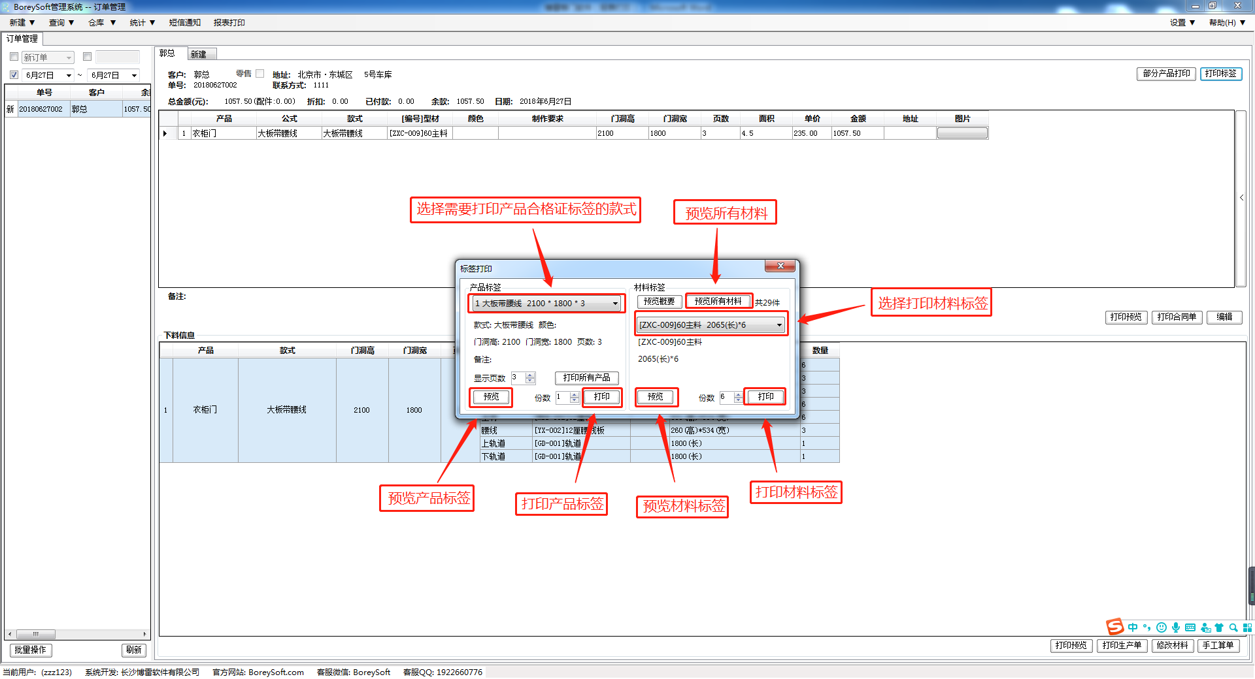

通过选择产品款式进行打印预览系统自动生成的产品合格证标签显示产品款式信息，每个流程环节师傅扫码更新订单状态
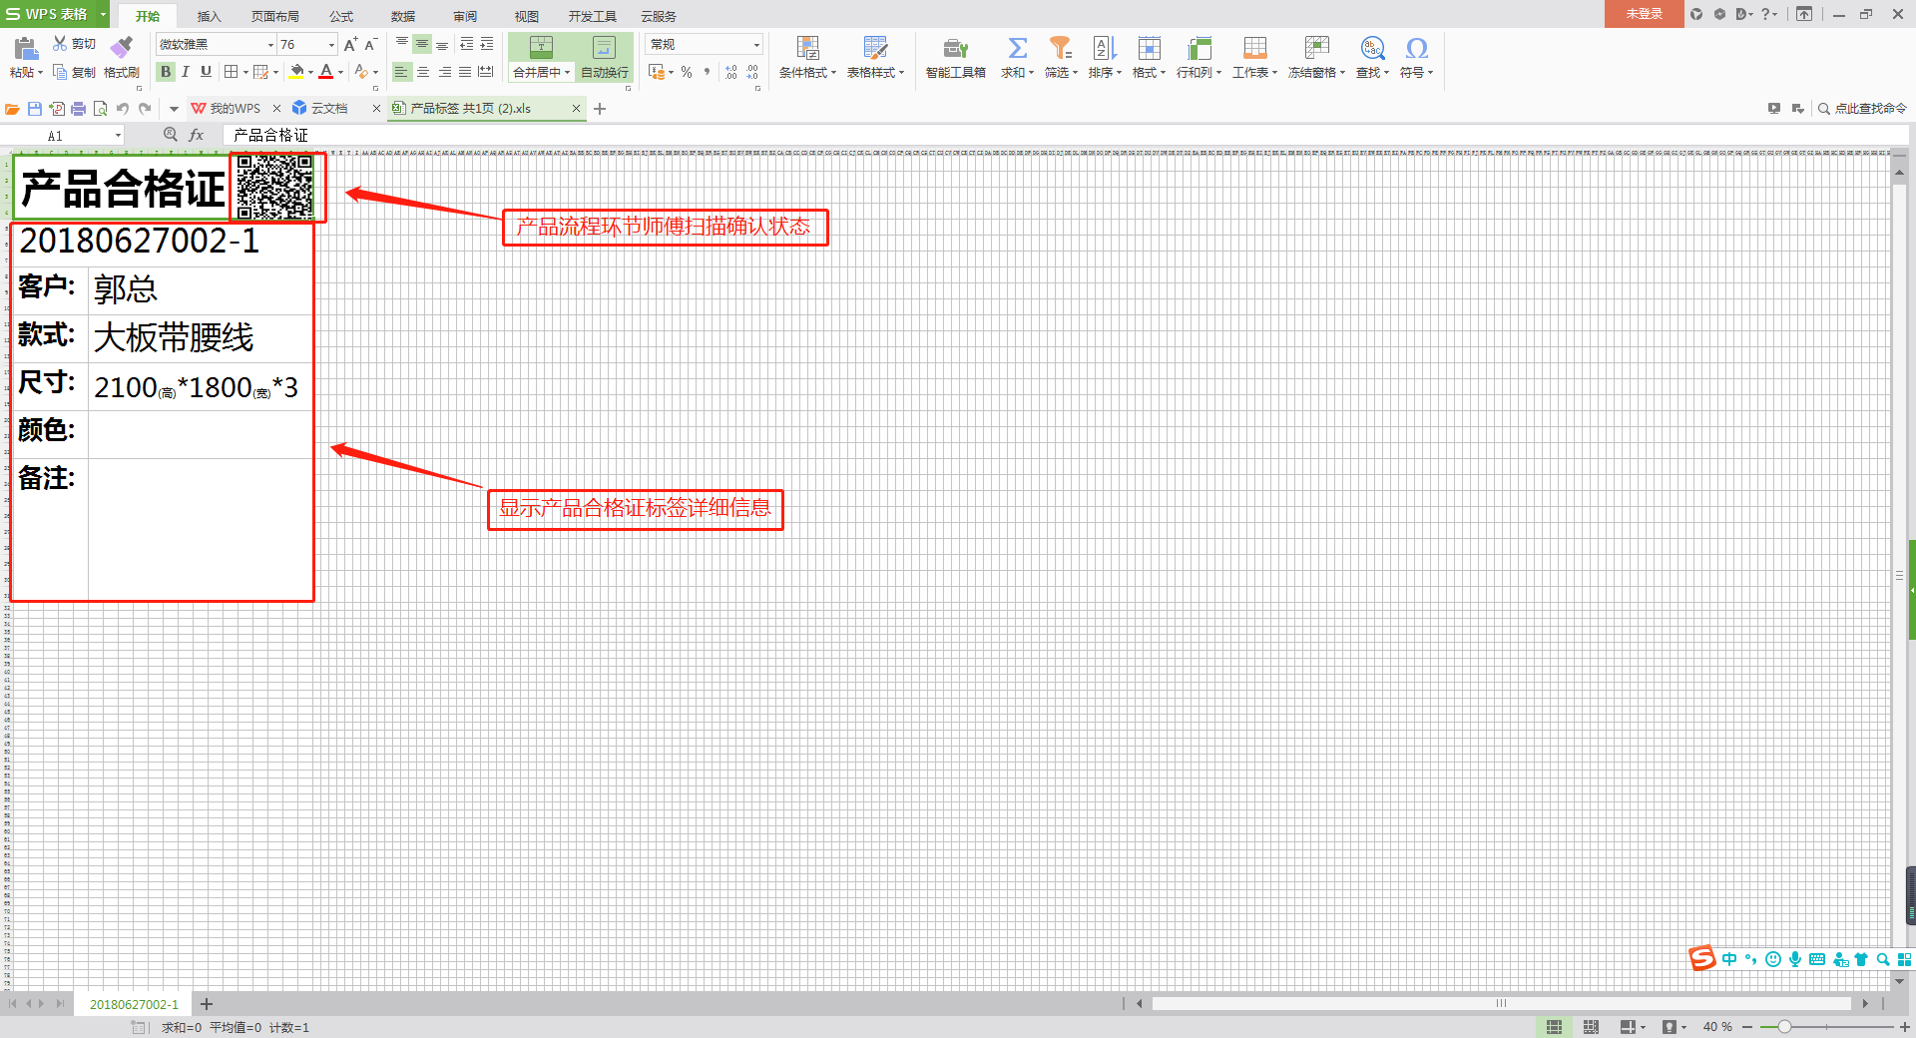

通过选择产品材料标签进行打印预览系统系统自动生成的产品材料标签显示产品材料信息
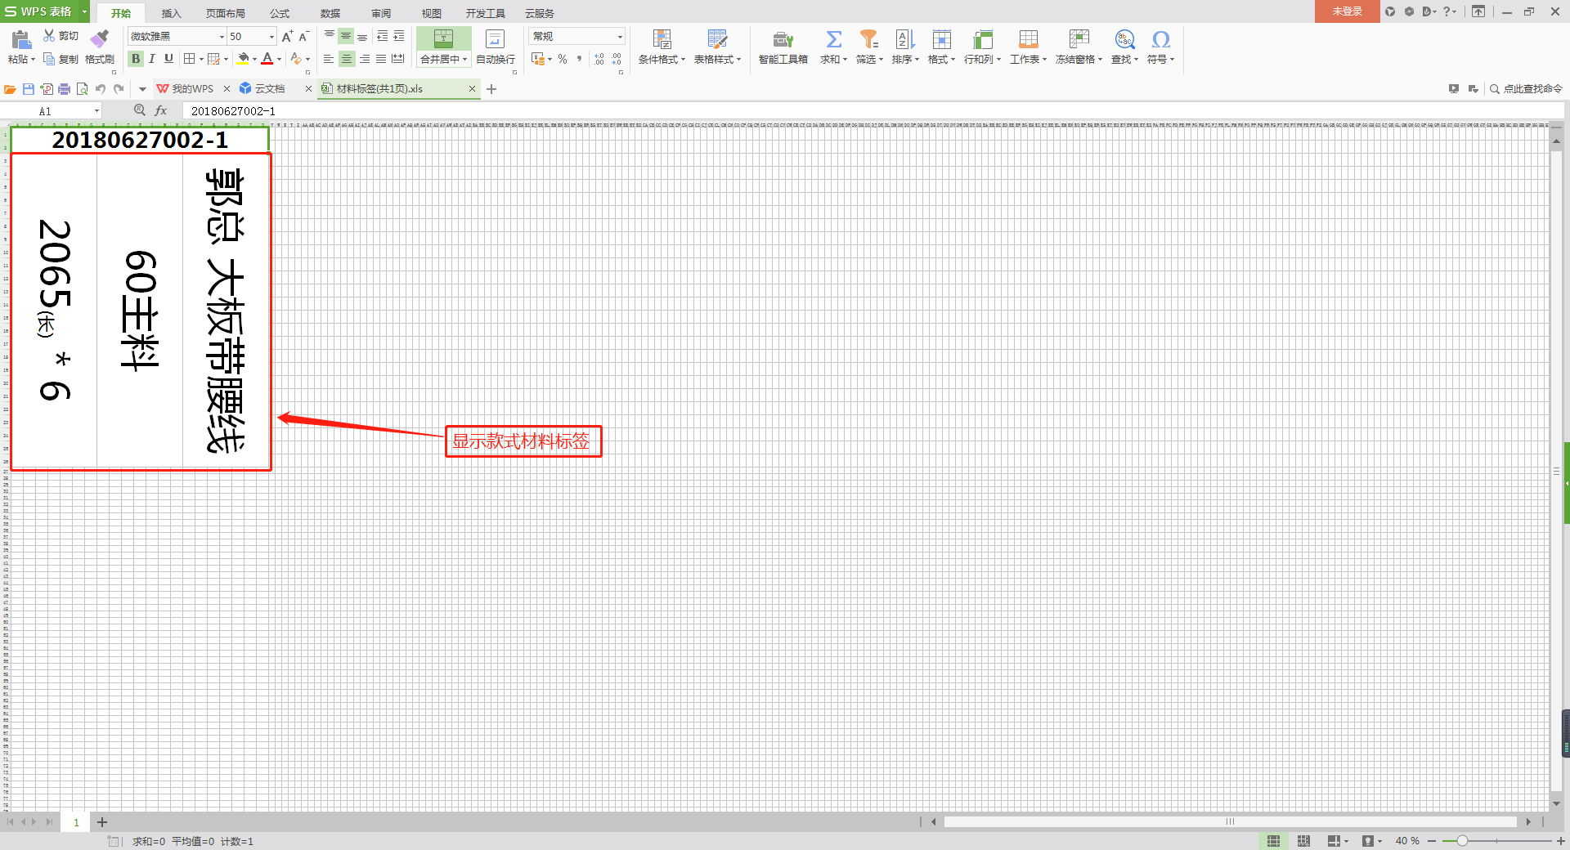

二、批量打印报表

1.批量打印预览产品标签
通过操作人员选择订单进行批量产品标签打印预览操作
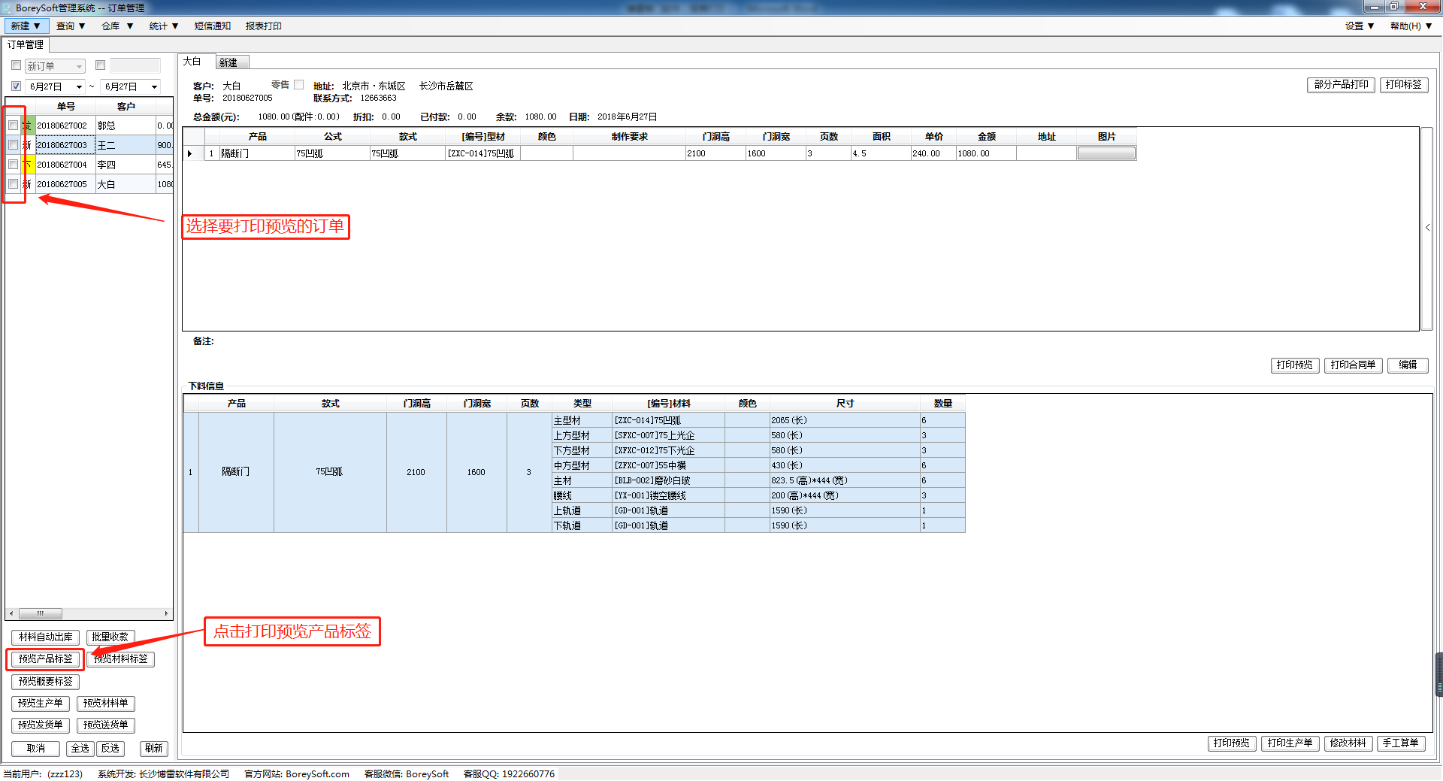

系统根据操作人员选择批量打印的订单自动生成出产品合格证标签进行显示，可以在右下角选择显示其他产品合格证标签（点击预览打印产品标签按钮之前选择的订单）
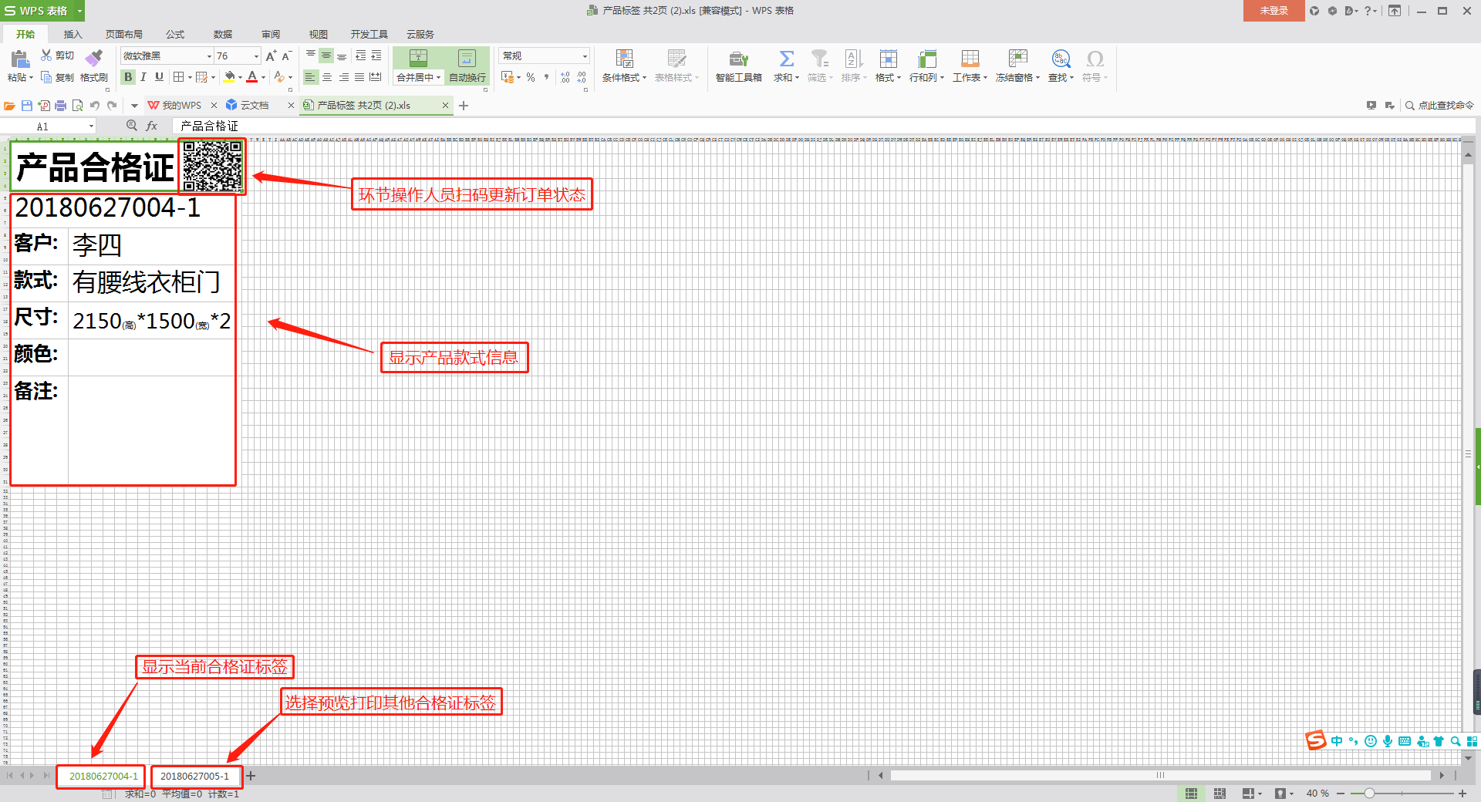

2.批量打印预览材料标签
通过操作人员选择订单进行批量材料标签打印预览操作
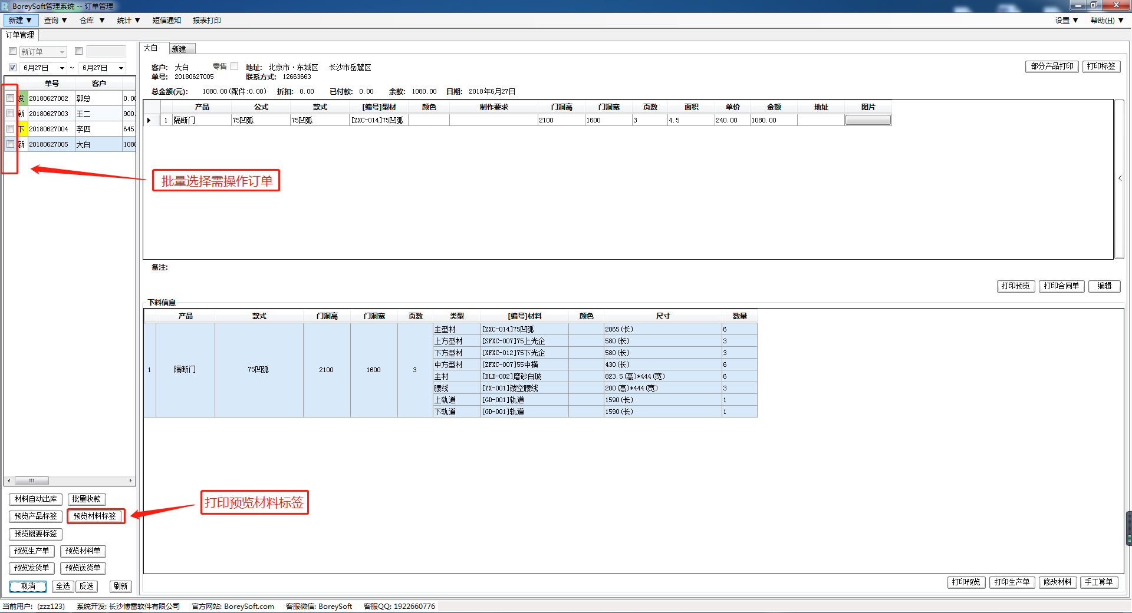

系统根据操作人员选择批量打印的订单自动生成出型材标签报表，主材标签报表进行显示
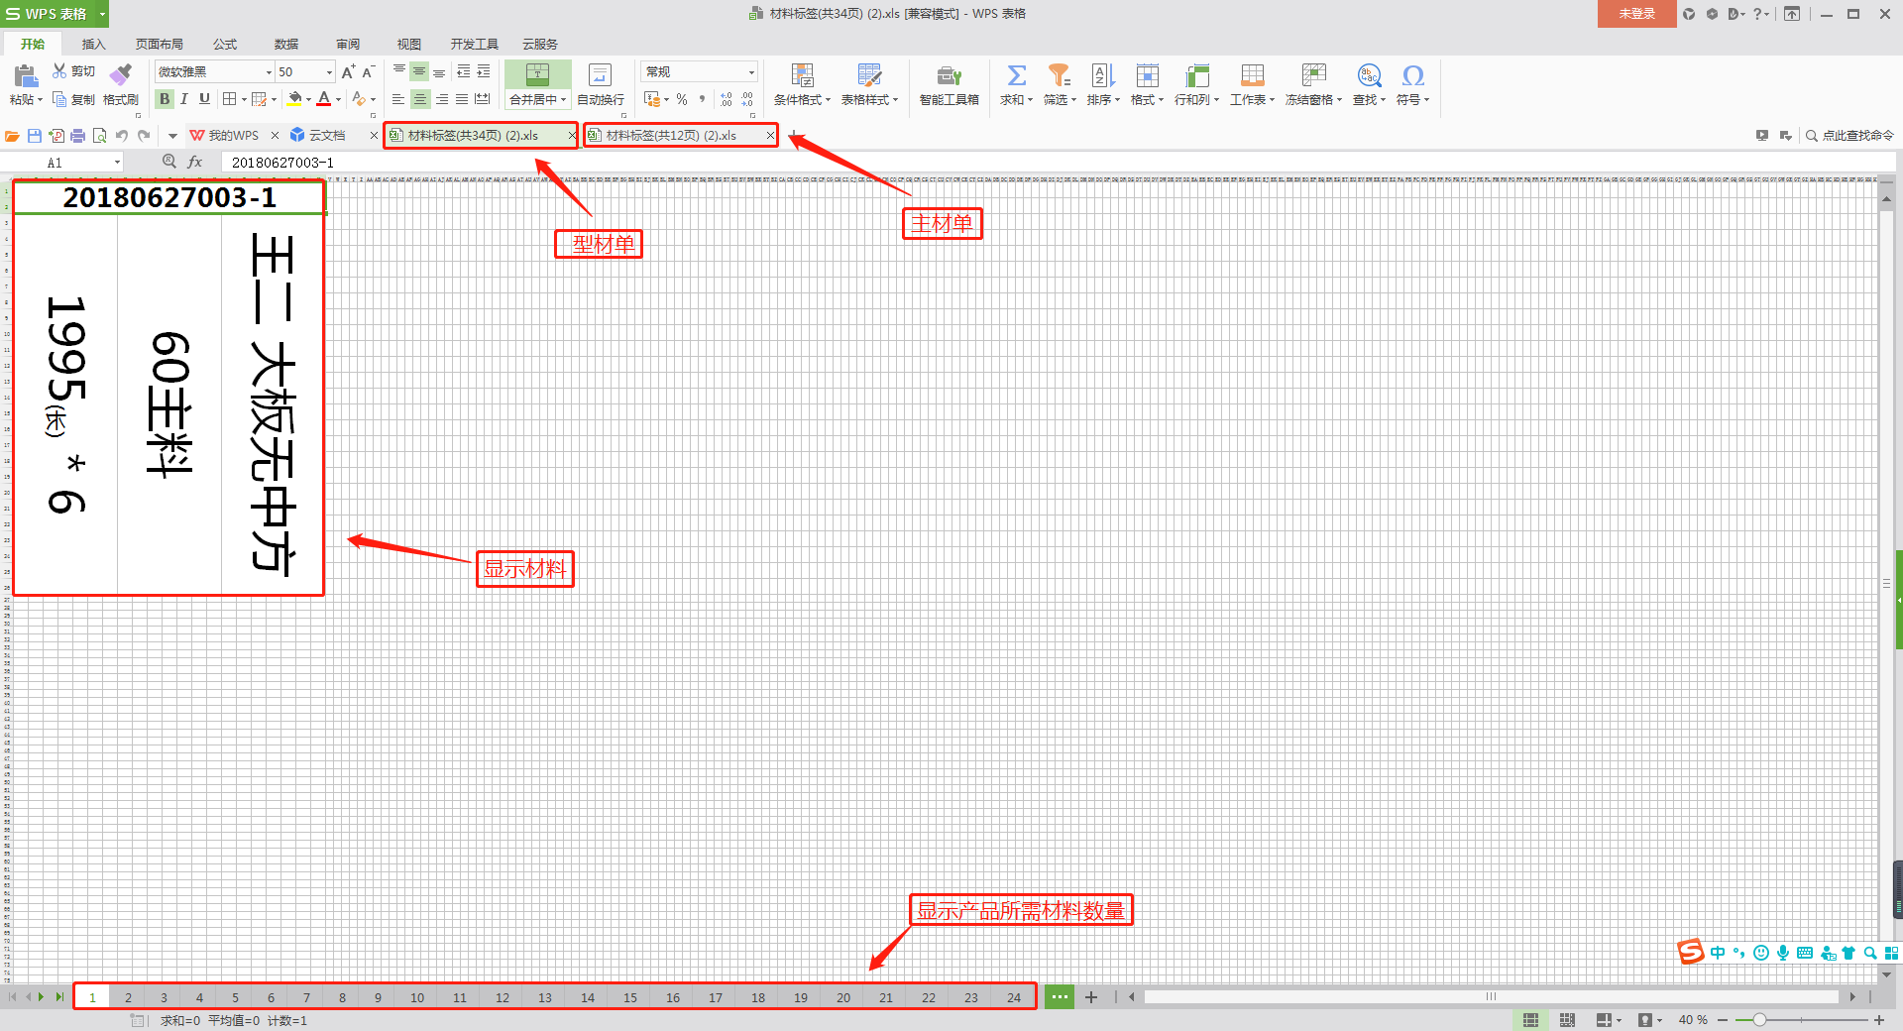

3.批量打印预览概要标签
通过操作人员选择订单进行批量概要标签打印预览操作
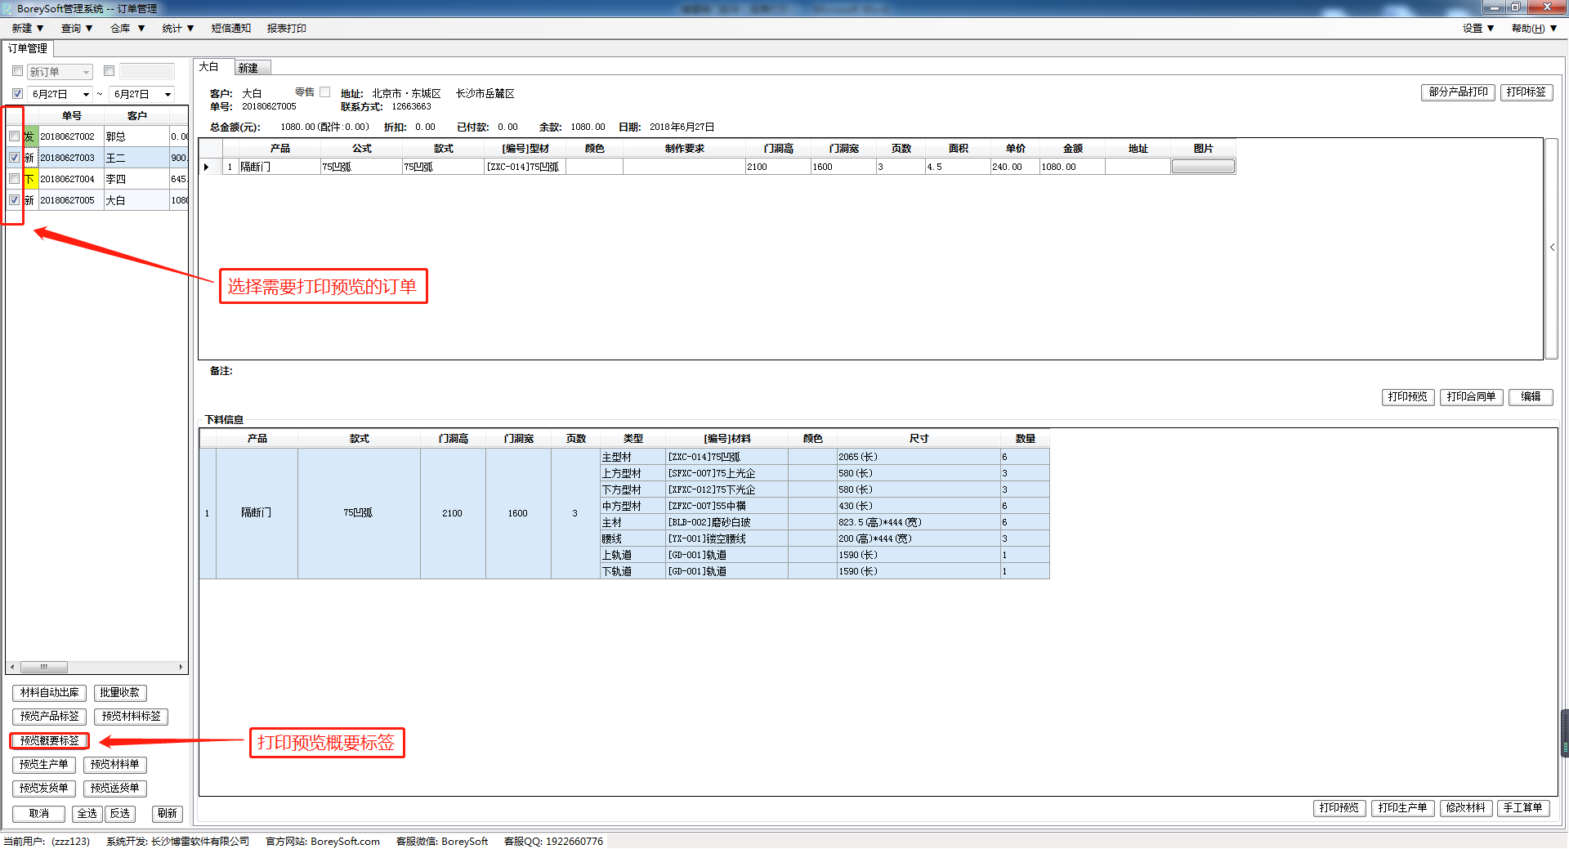

系统根据操作人员选择批量打印的订单自动生成出型材标签报表，主材标签报表，配件标签报表进行显示
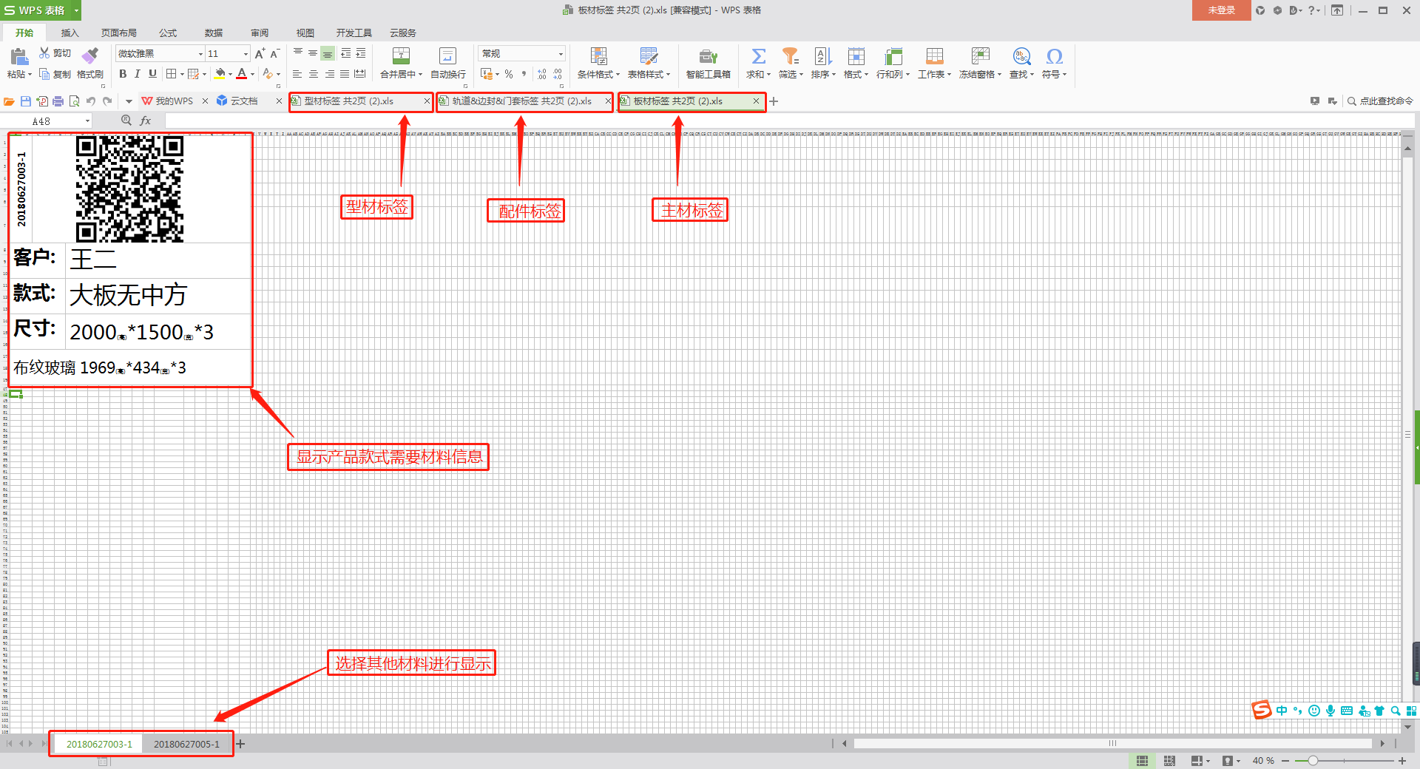

4.批量打印预览生产单
通过操作人员选择订单进行批量生产单打印预览操作
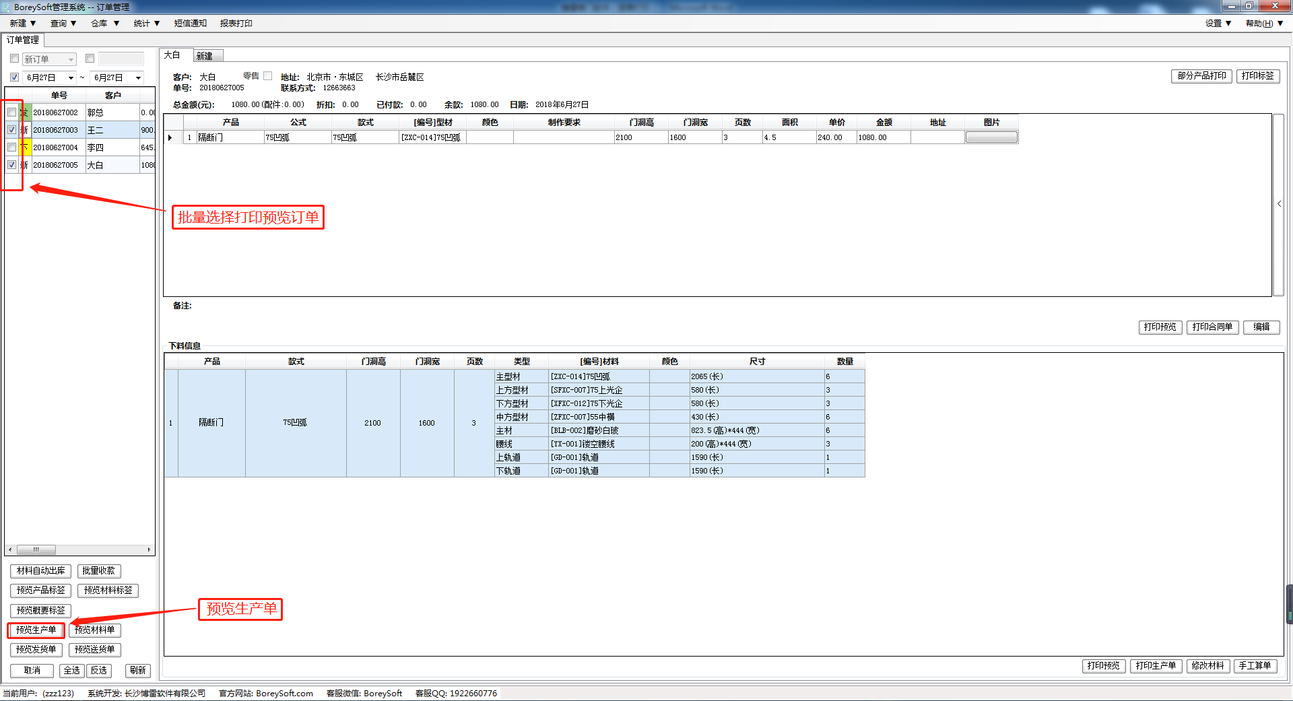

系统自动批量生成生产单显示产品制作所需材料详情，给到师傅按照生产单的数据进行下料制作，如果厂里的下料制作分为型材师傅和主材师傅，系统自动将生产单拆分为型材单和主菜单方便厂家下料制作
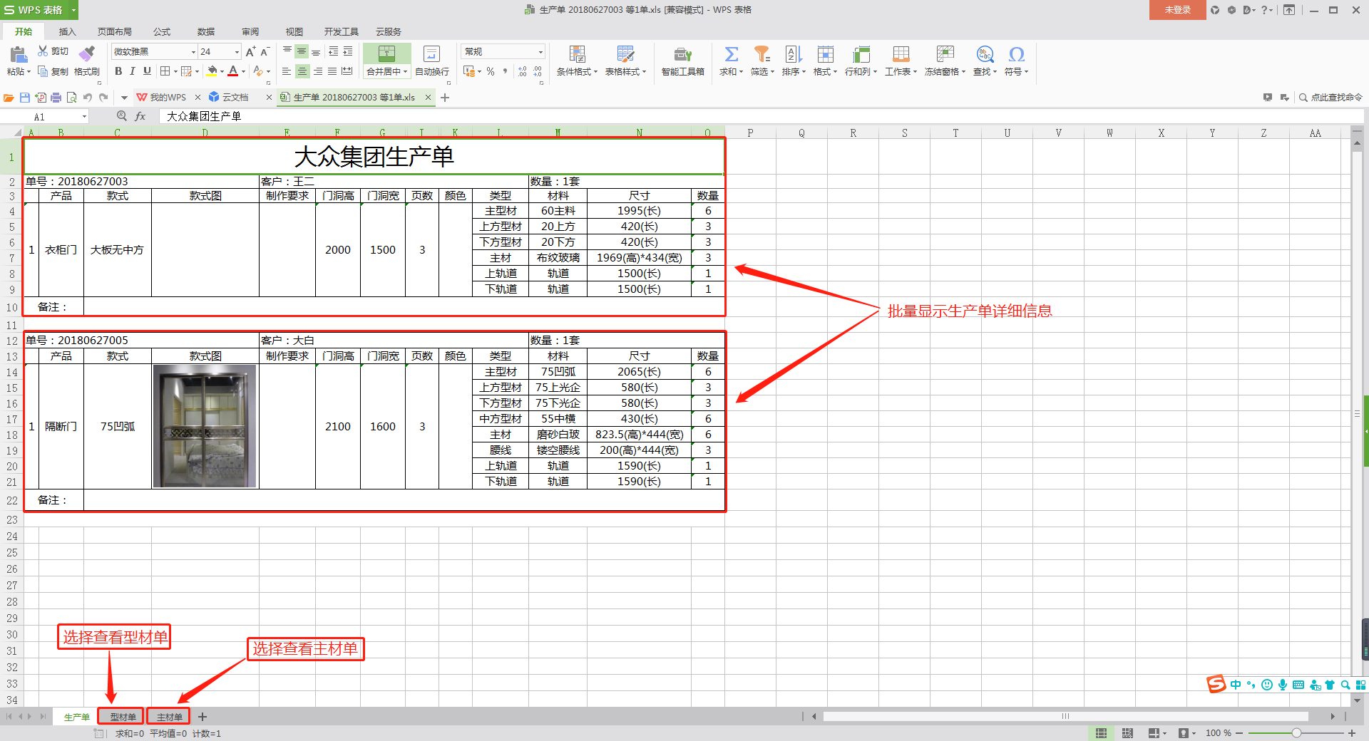

5.批量打印预览材料单
通过操作人员选择订单进行批量材料单打印预览操作
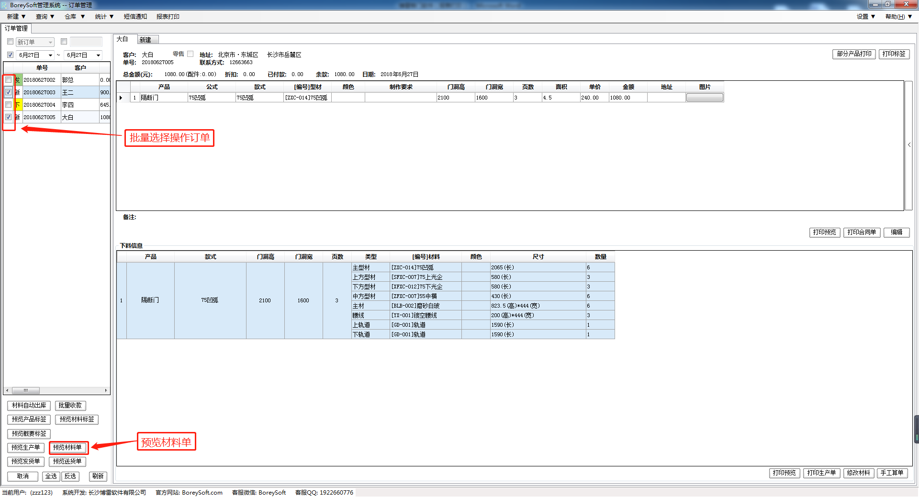

系统自动批量生成产品材料单进行显示详情，系统自动拆分出型材单，主材单进行显示
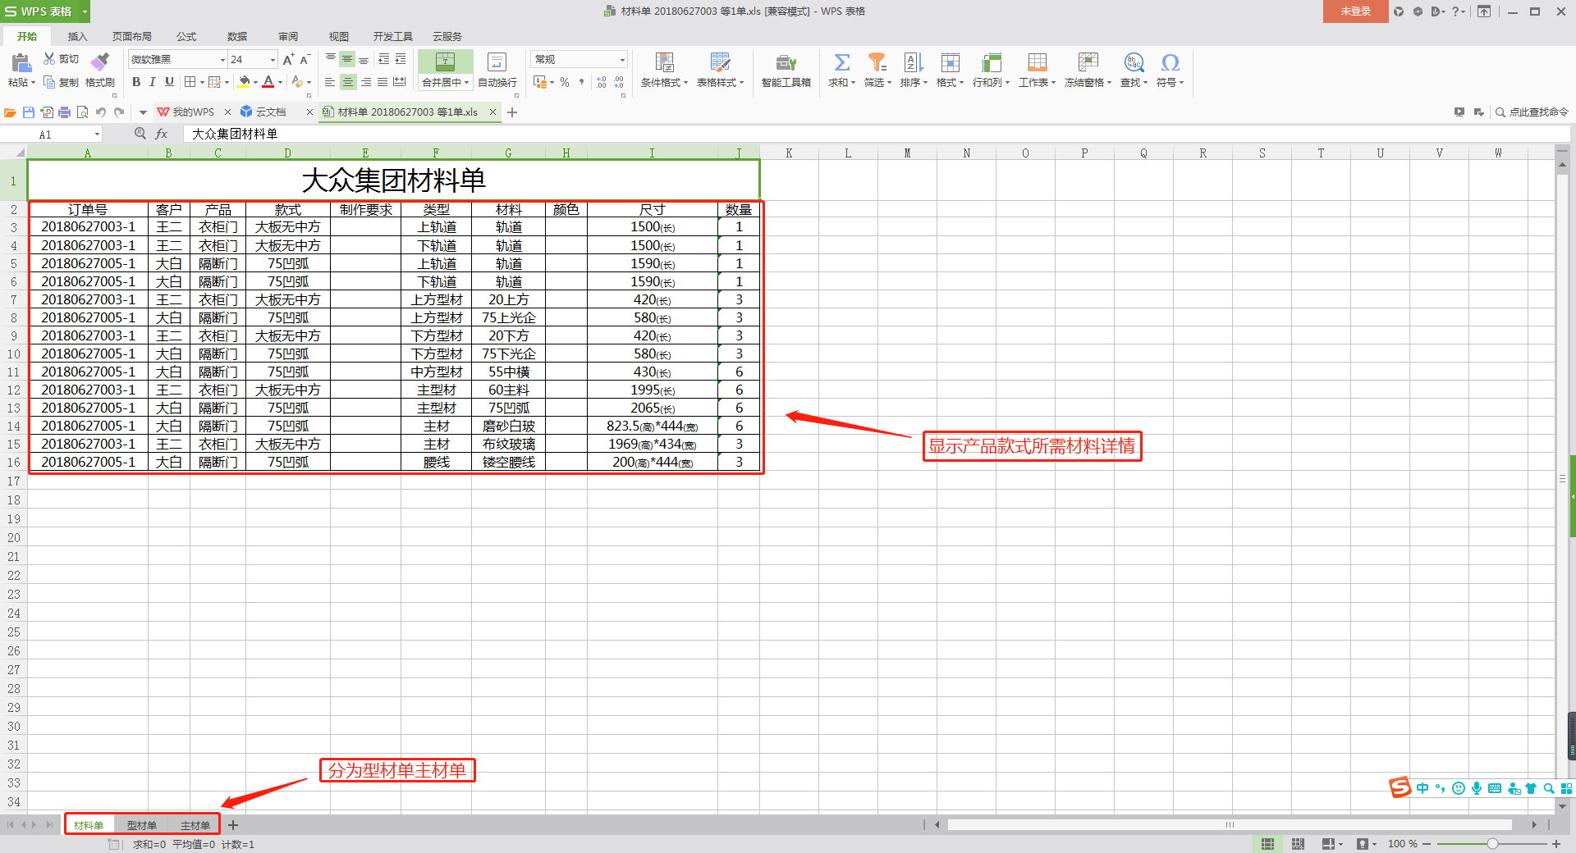

6.批量打印预览发货单
通过操作人员批量进行发货单打印预览的操作
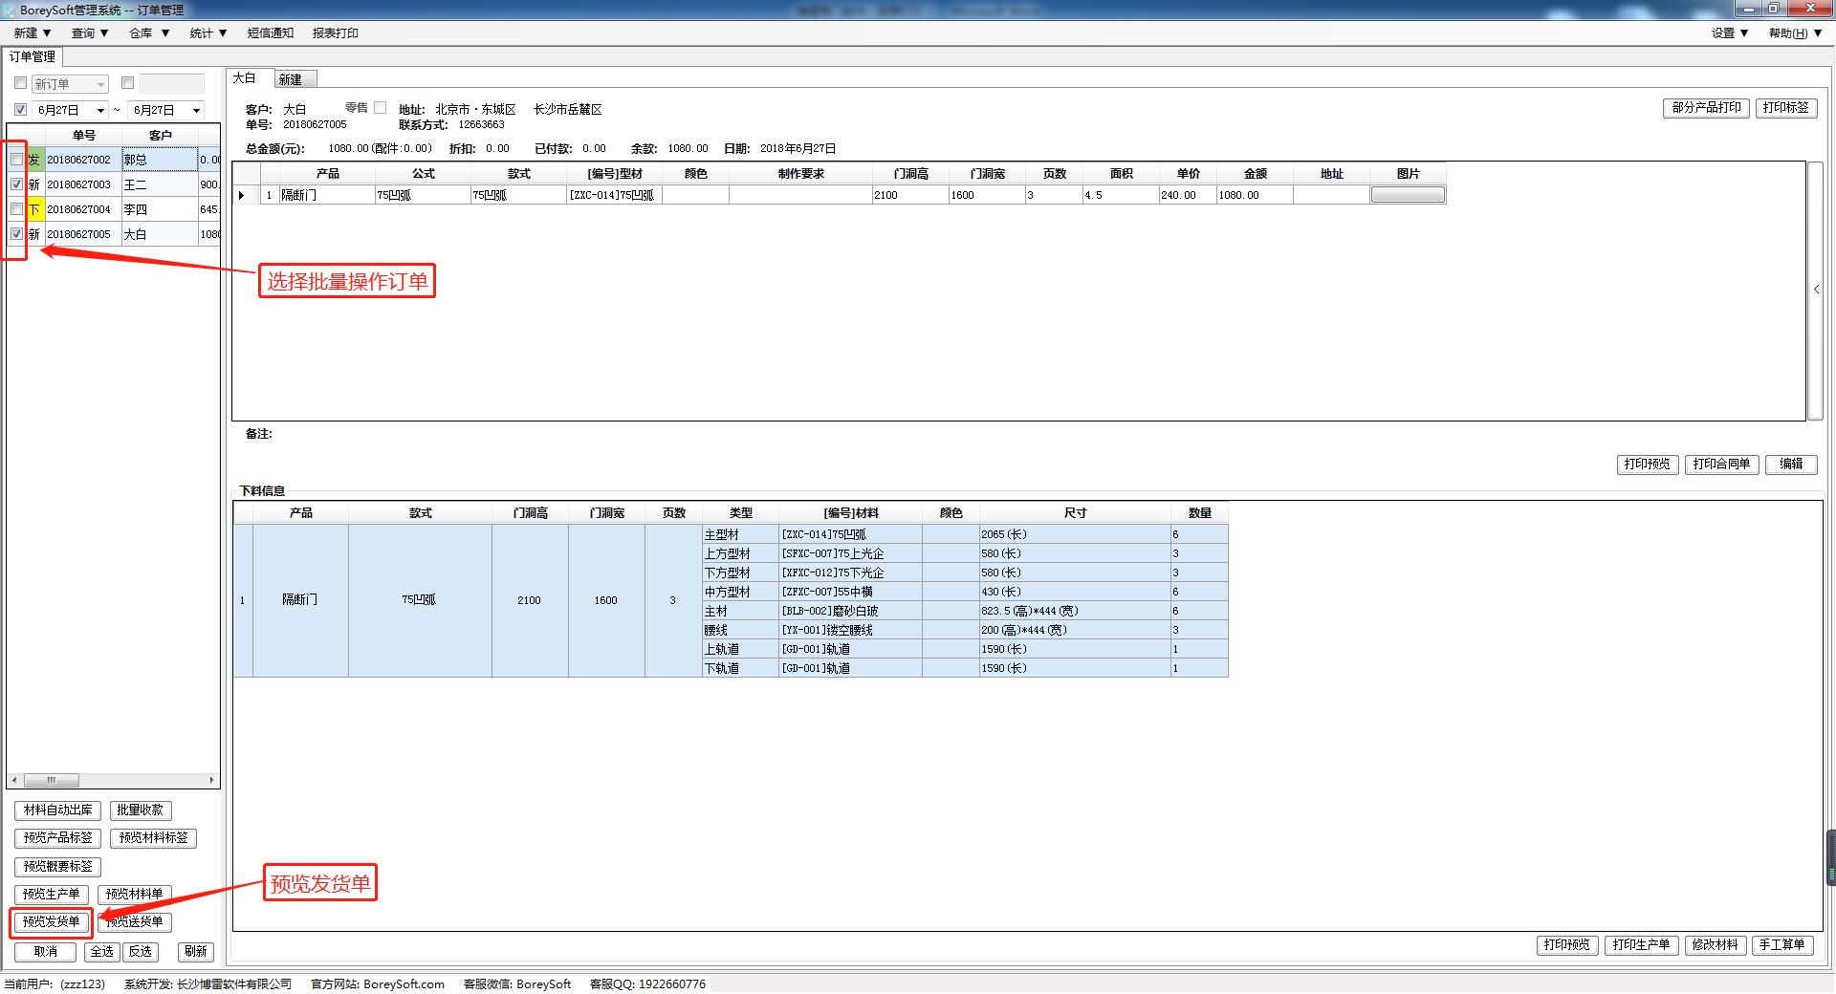

系统自动批量生成发货单信息详情，给到发货人员
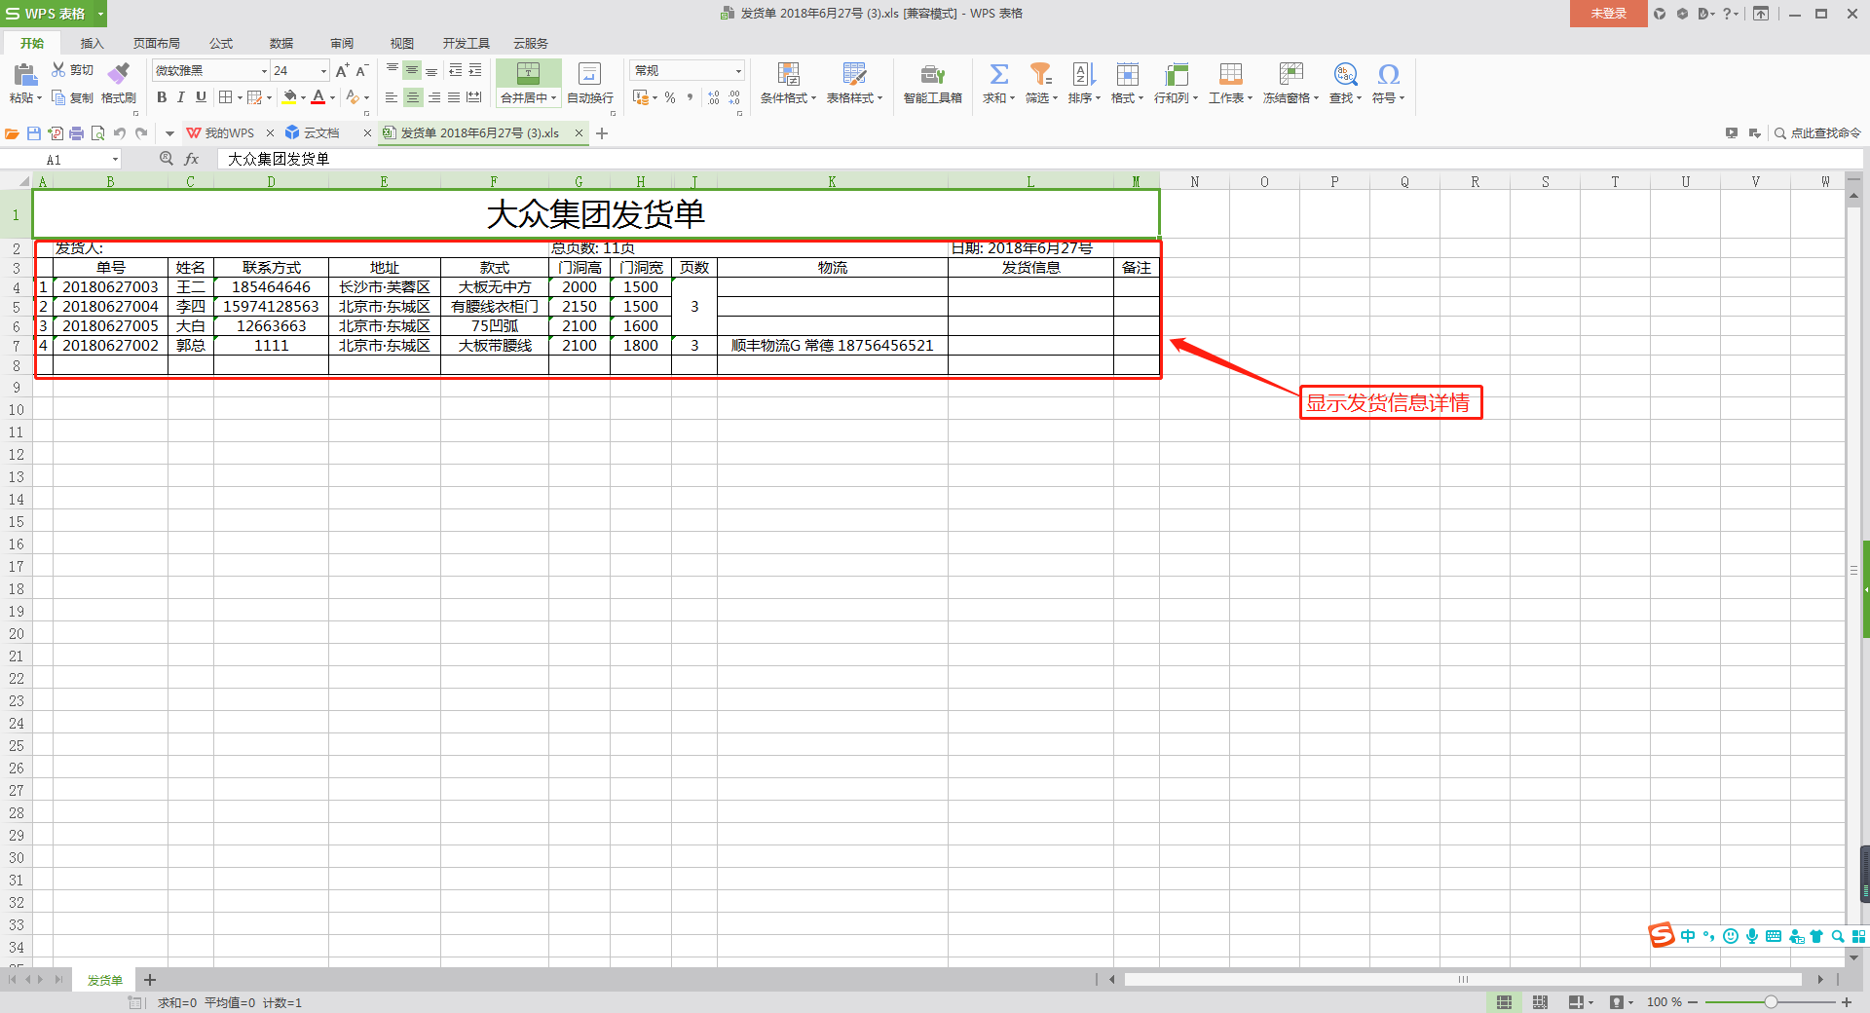

7.批量打印预览送货单
通过操作人员批量进行送货单打印预览操作
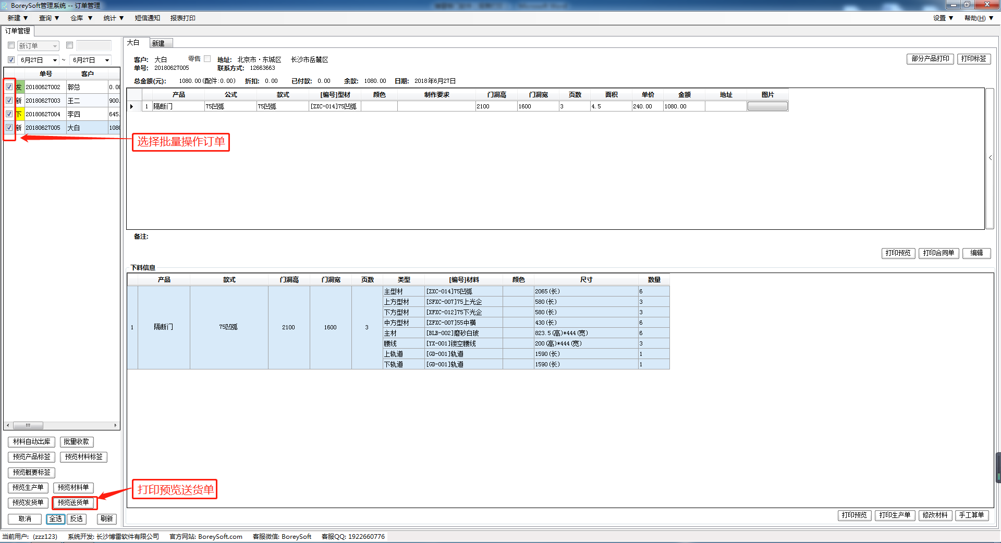

系统自动生成送货单详细信息，给到客户确认
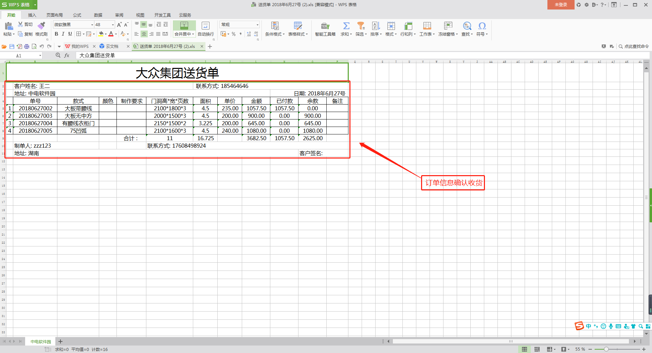

三、订货单管理

1.订货单打印预览
通过时间段显示订货信息，导出订货单打印预览，显示订货详情，可以直接添加订货信息
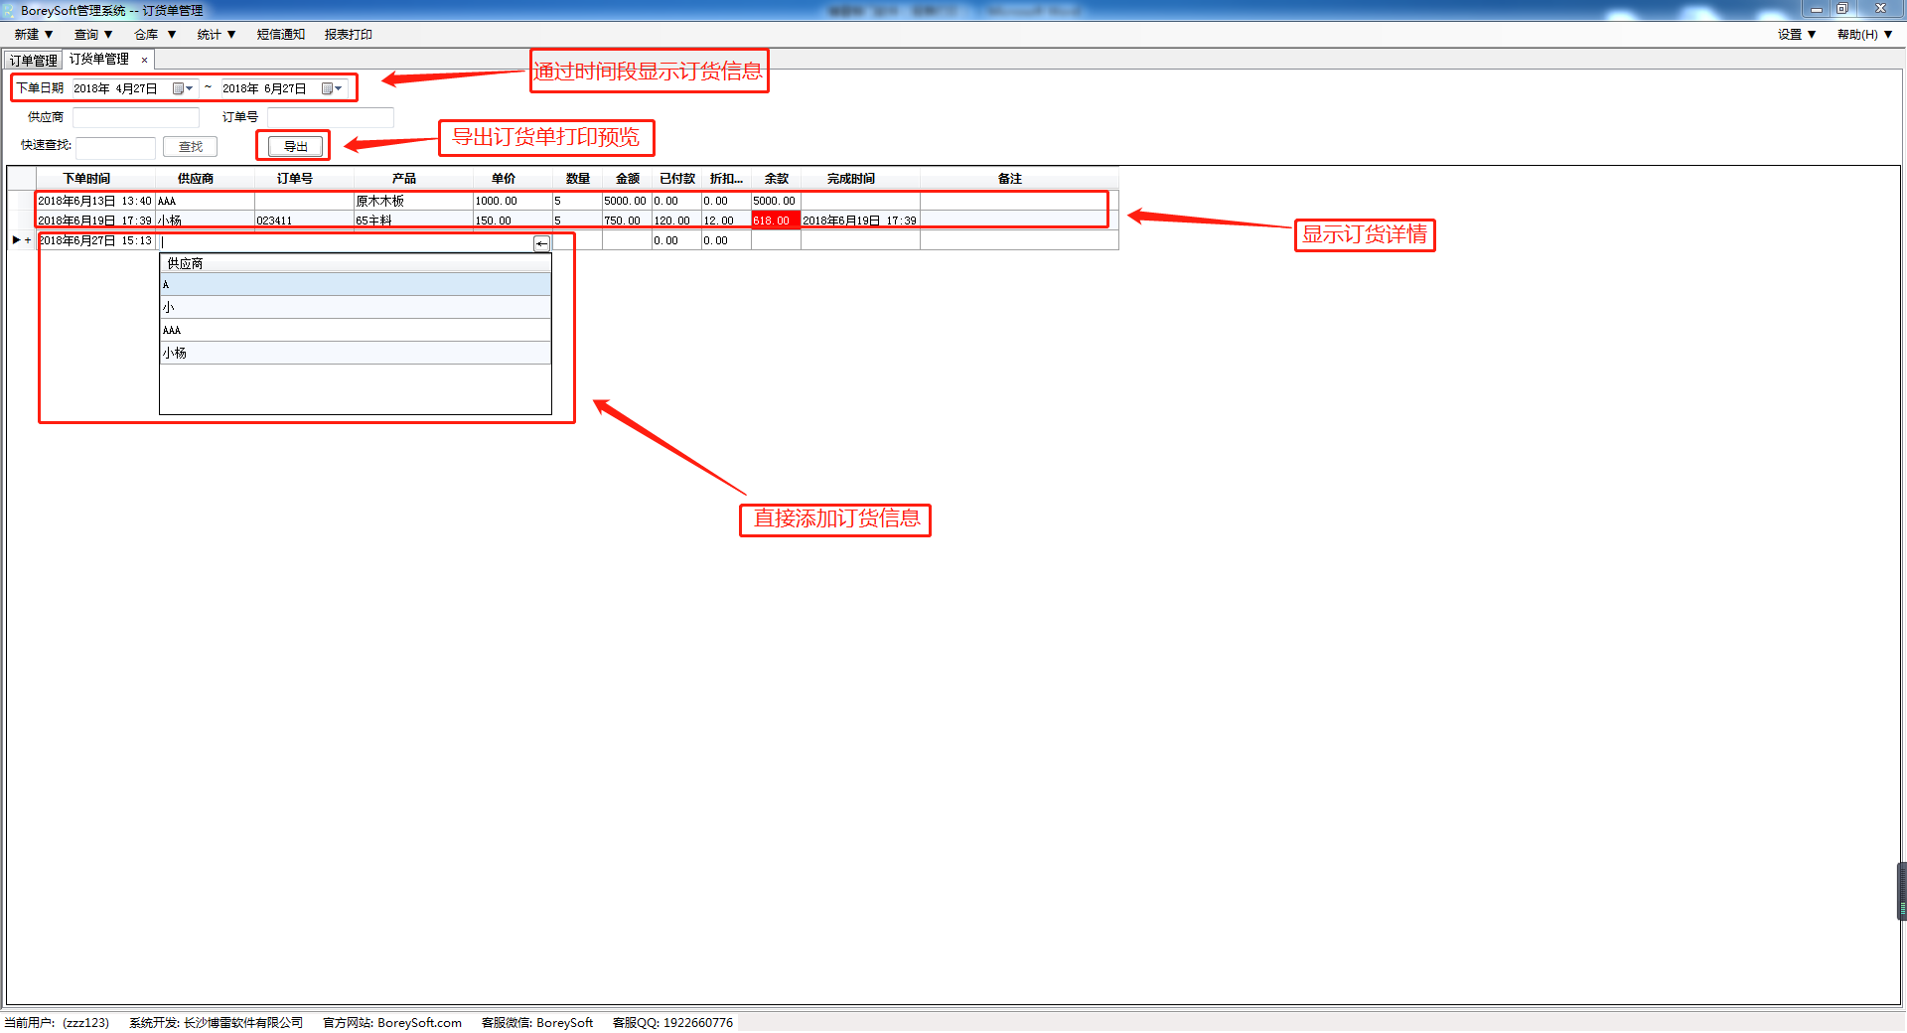

根据时间段显示订货单详情（标红为没付款）
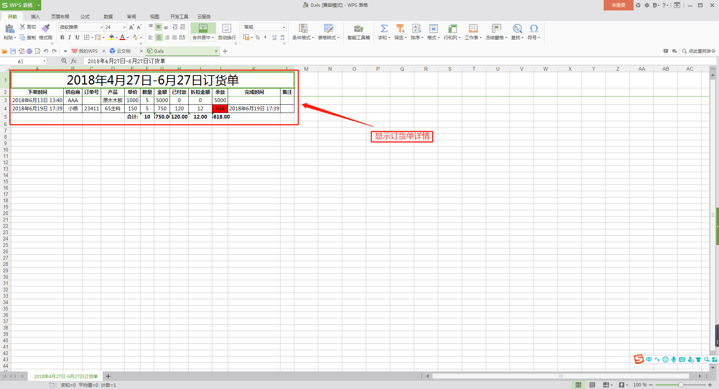

四、订单统计

1.综合统计
根据时间段导出客户所有订单信息进行显示
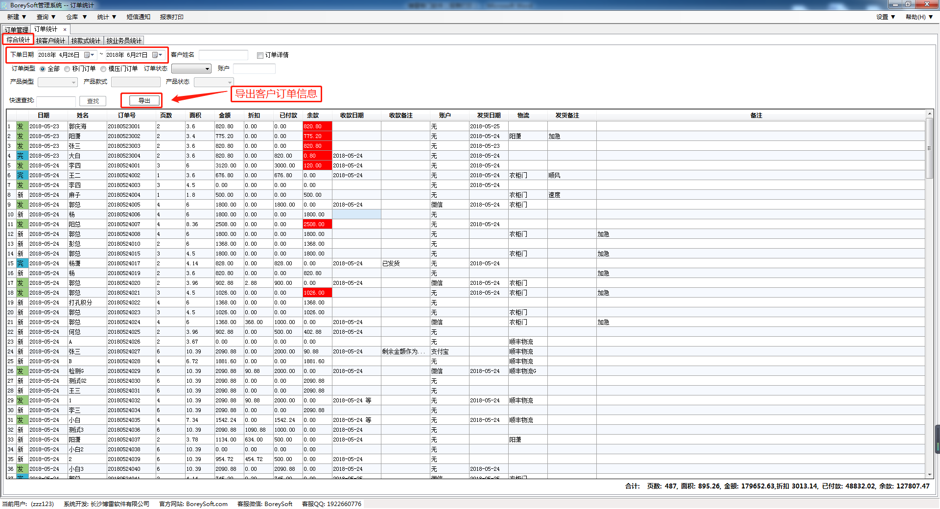

系统根据时间段自动统计出订单所有信息详情
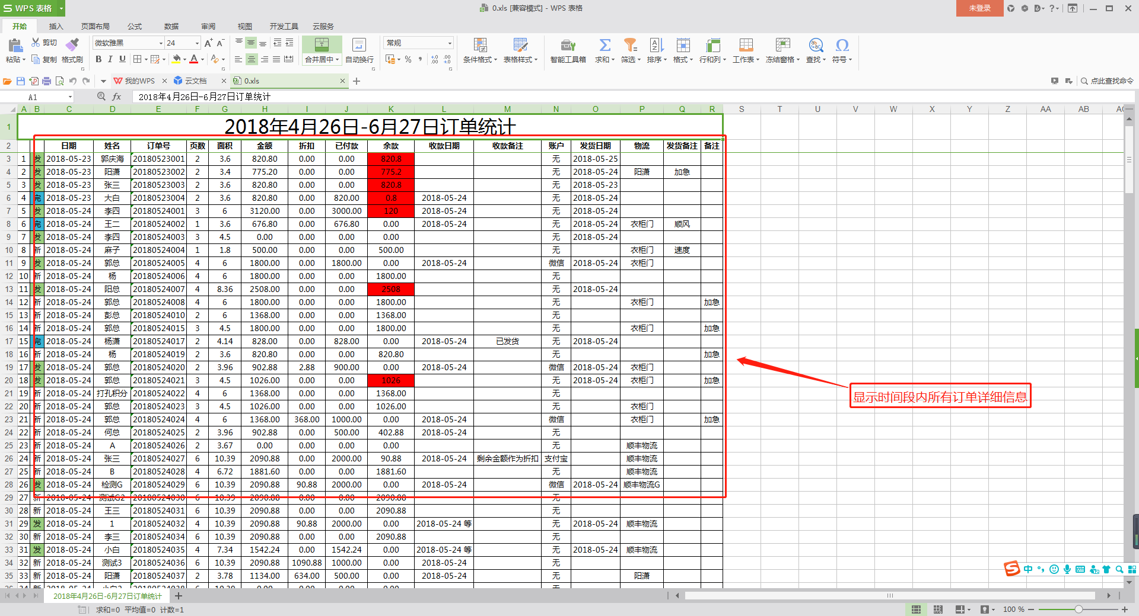

2.客户统计
根据时间段进行客户订单统计
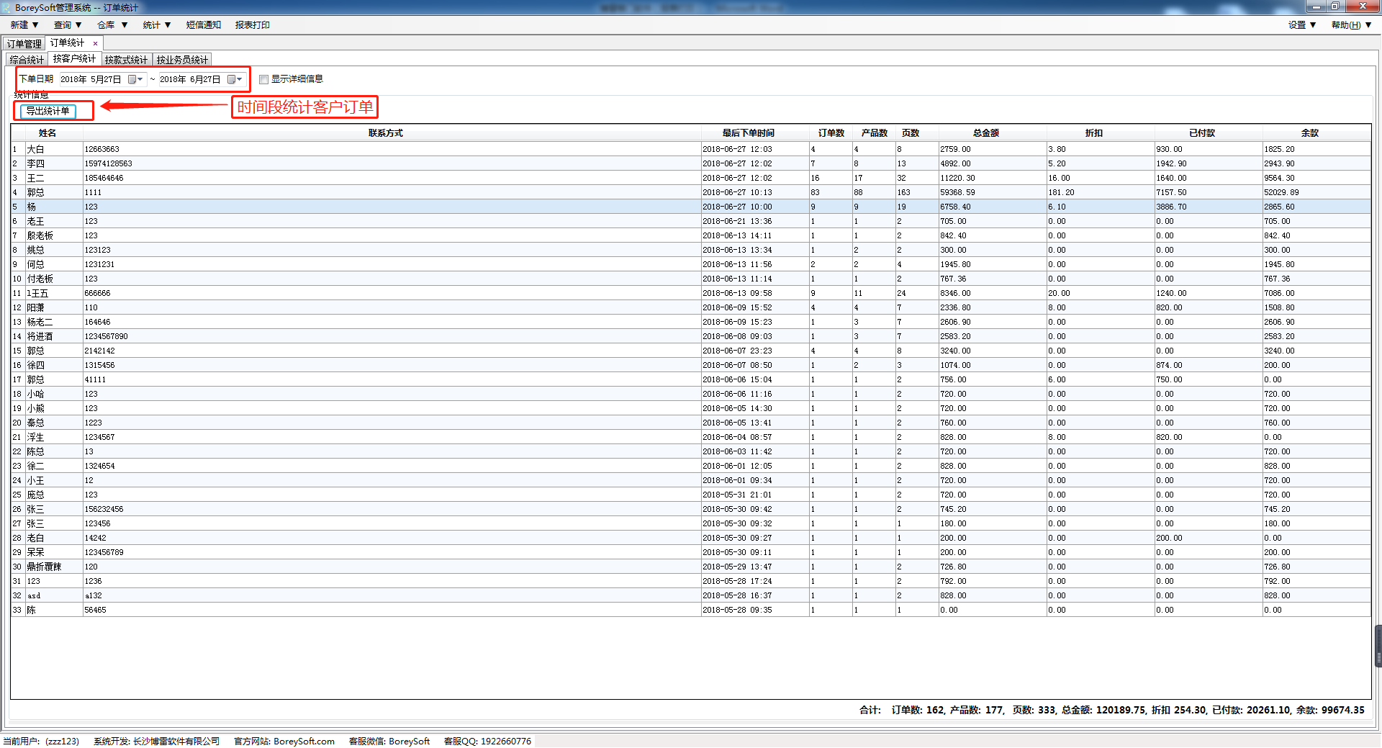

系统根据时间段自动统计出所有客户的详细信息及合计
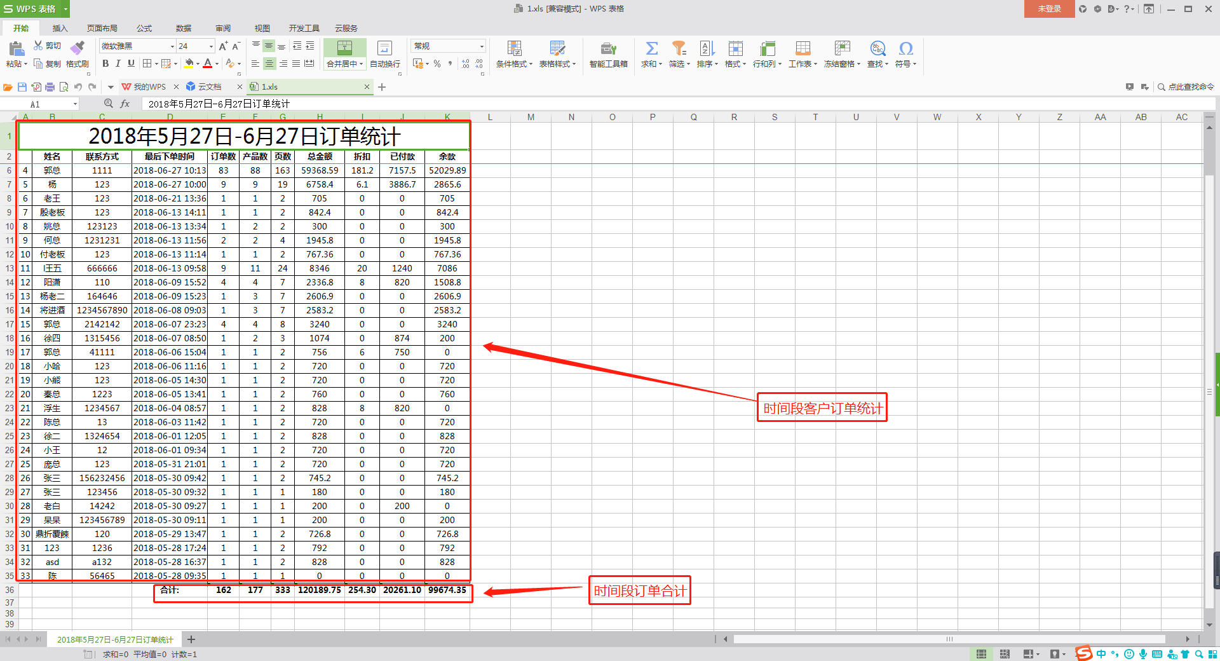

3.业务员统计
根据时间段内统计出业务员的业务状况
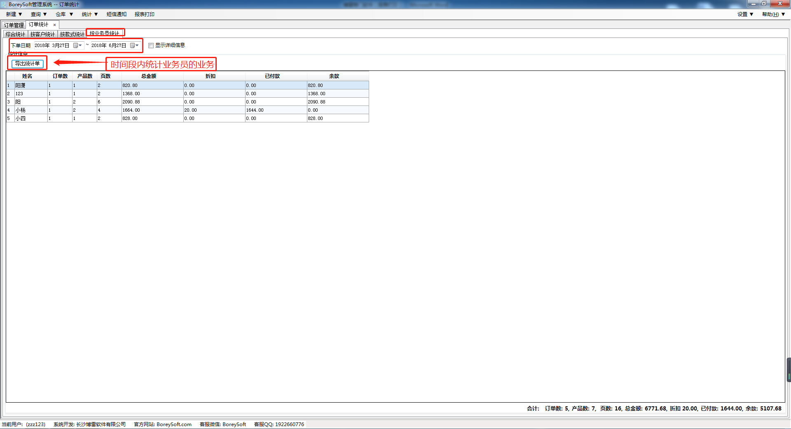

系统根据时间段内业务员的业务进行统计，显示详细信息及合计
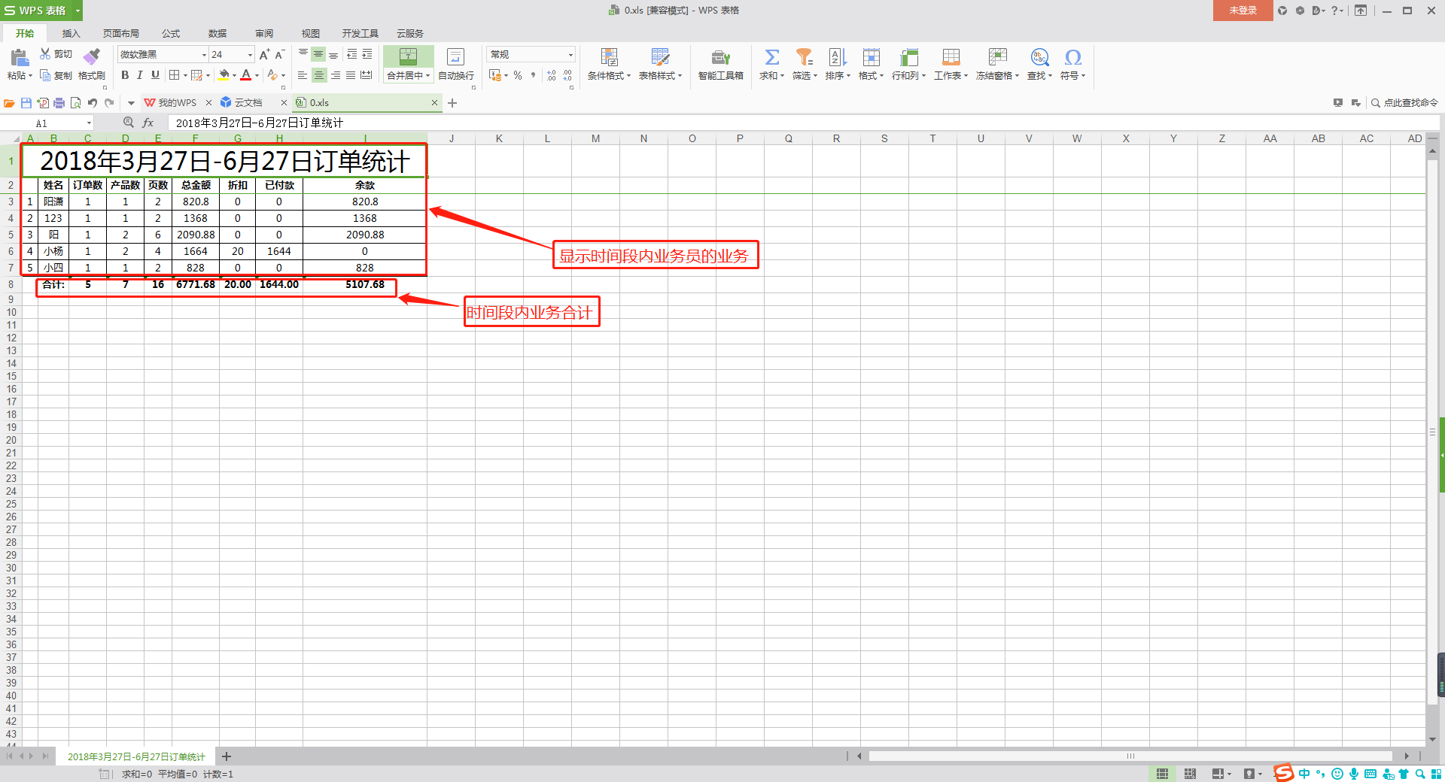

五、报表打印

1.生产单，发货单，送货单
选择打印订单类型对订单进行打印
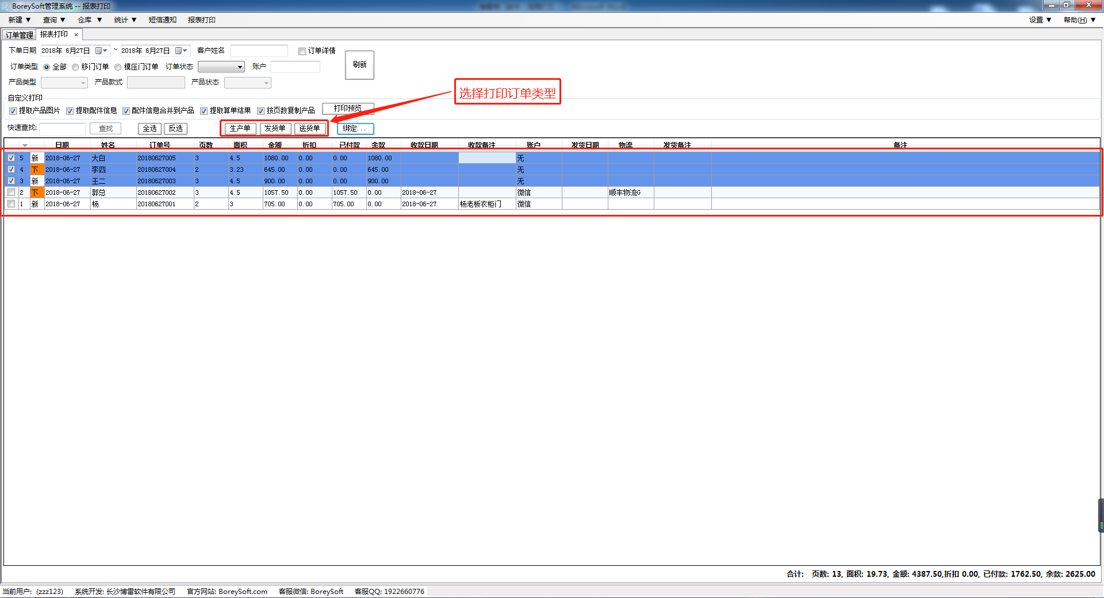

批量选择打印生产单类型，显示订单详细信息
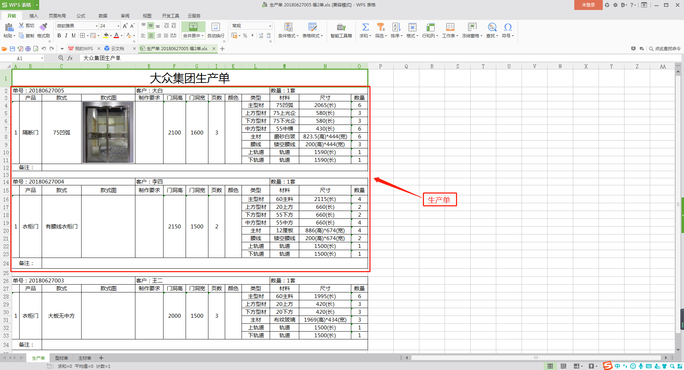
批量选择打印发货单类型，显示发货单详细信息
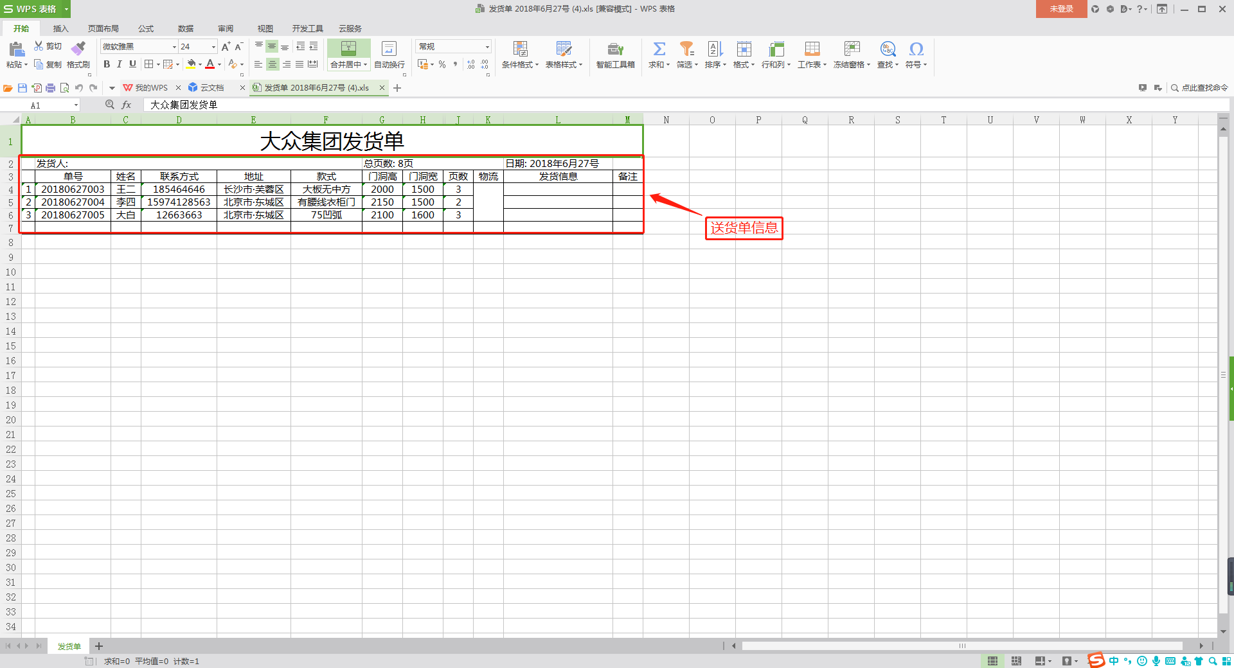

批量选择打印送货单类型，显示送货单详细信息
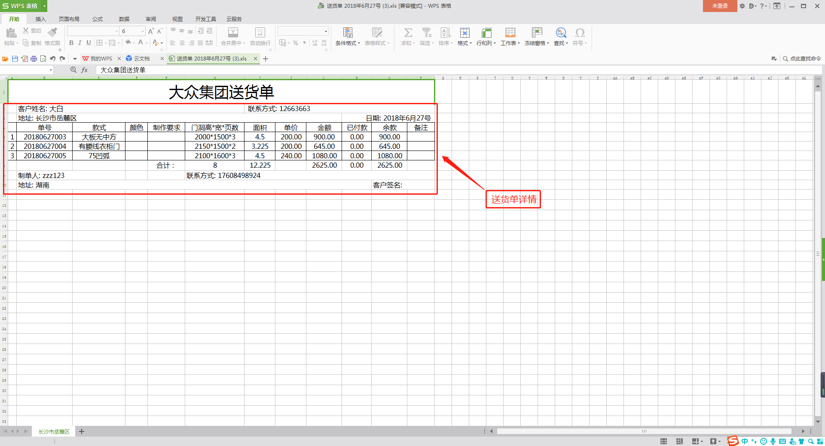

2.水晶报表
桌面找到博雷移门软件的图标右击选择打开文件位置找到名为Report的文件夹
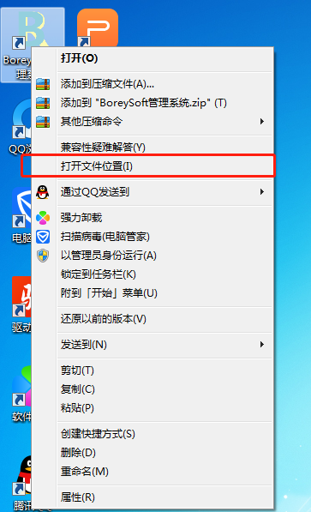
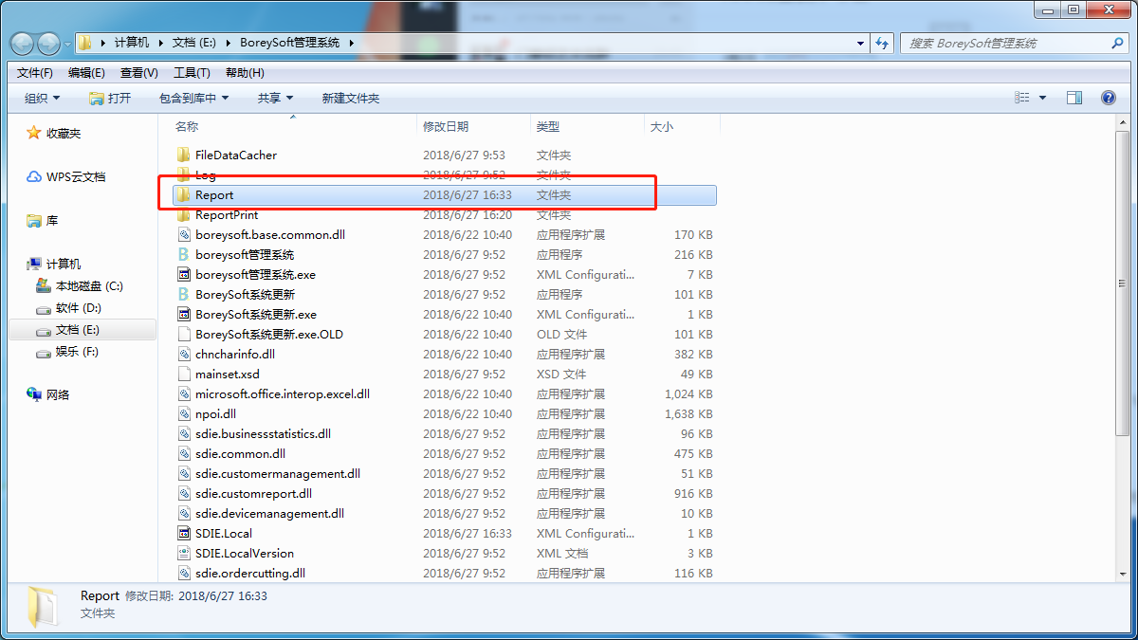
安装水晶报表后，将后缀名为 .rpt 文件放到Report文件夹里
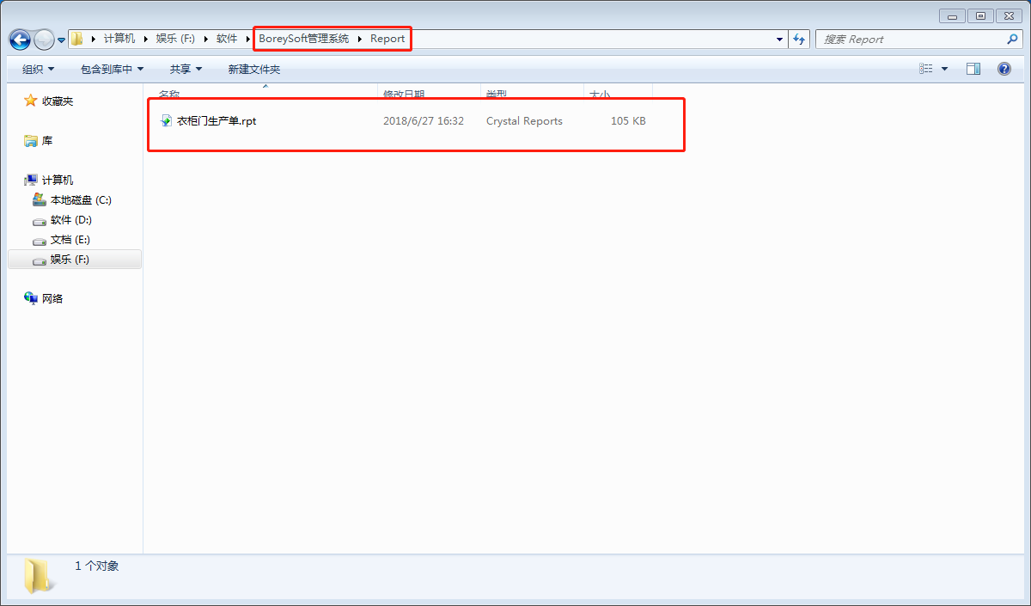

点击绑定选取款式订单报表信息，点击预览查看报表信息，该订单将会通过水晶报表显示
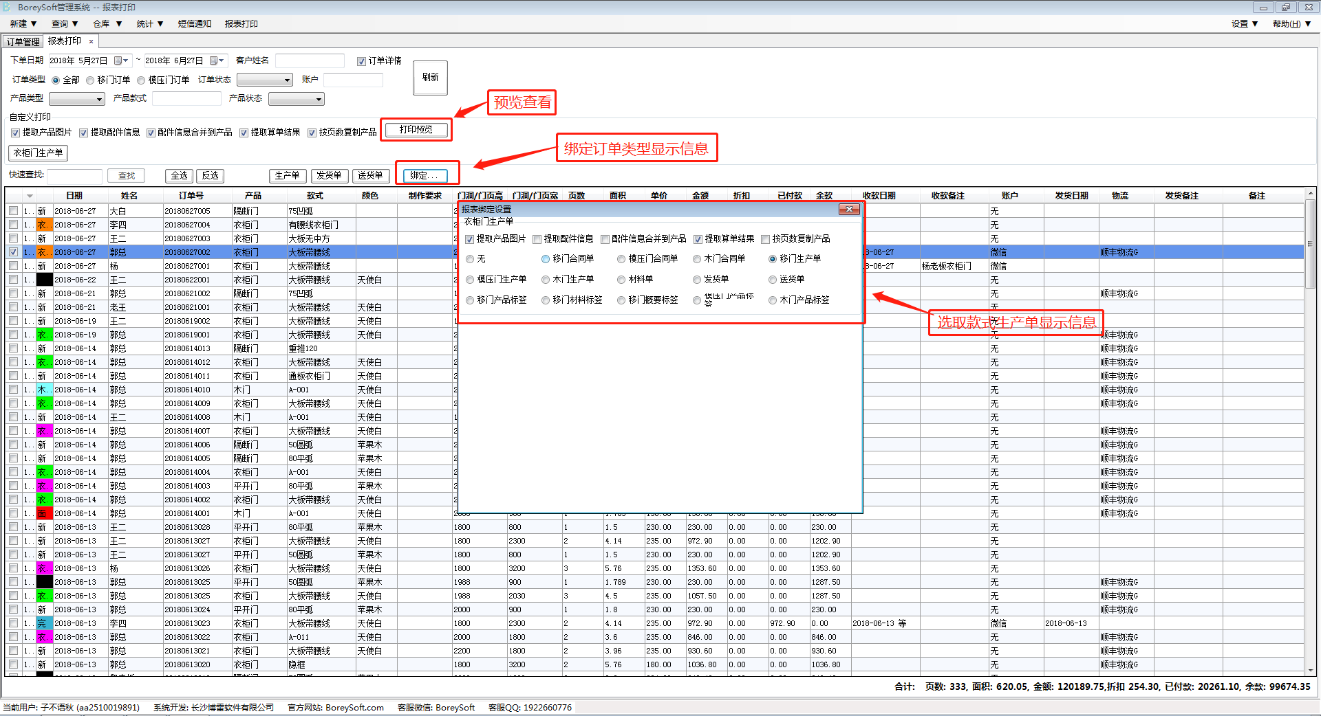
选择款式订单，进行查看订单详细信息
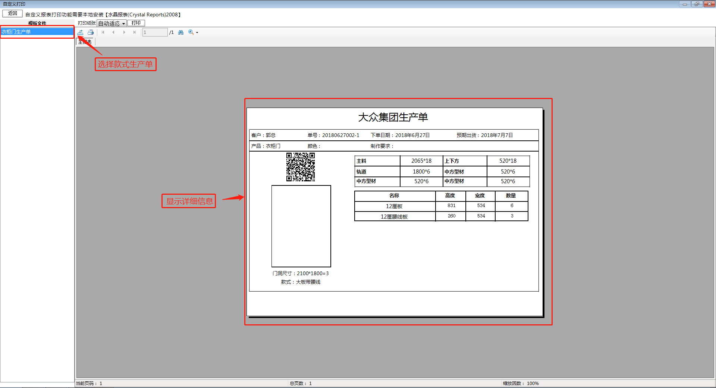

安装使用了水晶报表后，下好订单界面点击预览打印生产单，系统会自动通过水晶报表的格式进行显示
